AquaBeacon 解析結果と現状
2026年9月28日時点 対象 2026年9月22日の親子機実験 022・023・024
センサと動画の同期、親子機の姿勢推定、ToFとライトによる相対位置推定、子機単眼VSLAMと3D表示まで結果を得た。現段階の位置は校正・座標系の仮定に依存する。圧力と光学・ToFの不整合、単眼SLAMの尺度、機器の取付校正が残っており、絶対位置や測位精度は確定していない。

1 前処理と時刻同期
C_MAINのRTCを実験時間の基準とし、親子機ログ、SONY Spresense、2台のカメラをUTCへ揃えた。カメラ時計の粗同期後、加速度の相互相関で時刻を補正した。持続する有効ToF区間を切り出し、無効行と欠測を保持している。元データは変更せず、結果は実験別に保存し、入力ハッシュ・設定・校正・Git SHAを記録する。

2 音響距離とライト追跡
ToFは片道伝搬時間と仮定し、水温・仮定塩分35‰に基づく音速約1544〜1546 m/sで距離へ換算した。固定1500 m/sに比べ、距離中央値は3.7〜5.6 cm増加した。初期の圧力比較は水面気圧1013.25 mbarを仮定した値で、後述の入水前圧力基準とは異なる。
実験 | 有効ToF／全行 | 補正距離中央値 | 観測に基づくライト座標
022 | 113／154 | 1.291 m | 165／319点
023 | 154／172 | 1.766 m | 266／363点
024 | 127／129 | 1.889 m | 222／273点

初期比較では、022の親機・子機の両側有効113組で、親機距離は子機より中央値0.012 m短かった。ライトは目視確認29点を基準にEKFで約2 Hz追跡し、全955点中653点で観測に基づく座標を得た。独立目視の可視8点は全て30 px以内、画面外2点への誤座標は0点だった。少数の確認であり、全区間の精度を保証しない。

3 水中カメラ内部校正
9月24日の水中チェッカーボード撮影から校正候補を作成した。1280×720 proxyは35画像を使用し、焦点距離 fx=671.49、fy=672.27 px、再投影RMSは0.238 px。1920×1080版は0.378 pxだった。同じ撮影内の分割推定で焦点距離の差は約0.2％。このRMSは交点への当てはまりであり、位置誤差ではない。校正候補はライト角度と単眼VSLAMへ適用済みだが、9月22日映像との画角一致は独立に未確認。

4 親子機の姿勢と相対位置
親機はSONY角速度とカメラQuaternion、子機は本体IMUとカメラQuaternionから融合姿勢を作成した。親機GPSは局所ENUの水平位置を参照し、ジャンプを跨ぐ補間は行わない。姿勢の水平向きとENUの対応、各センサ中心の取付位置は未校正であり、子機body原点の絶対位置は得られていない。
旧試算の水平画角90°を水中内部校正候補へ置き換え、ライト視線を歪み補正した。校正後のToF・視線相対位置と、圧力を鉛直主観測とする条件付き融合位置を別出力した。融合には子機IMUの鉛直加速度を用い、水平加速度は方位の一致が不足したため採用していない。
実験 | 校正後ライト角 | ToF一致点 | 融合位置 | 光学鉛直と圧力の差¹
022 | 165点 | 140点 | 240点 | 1.83 m
023 | 264点 | 262点 | 272点 | 2.38 m
024 | 222点 | 219点 | 243点 | 2.02 m

¹ 同時刻の鉛直差の中央値。異なるサンプリングと処理段階のため、前ページのToF行数・ライト座標数とは一致しない。
圧力の水面基準を入水前中央値へ修正した影響は約0.13〜0.15 mで、約2 mの光学鉛直との差は解消しなかった。音響端点差を仮に0.20 m許しても、圧力深度がToF距離を超える点は022で61、023で129、024で81点ある。不整合フラグを残し、圧力優先の結果を確定した3D測位とは扱わない。
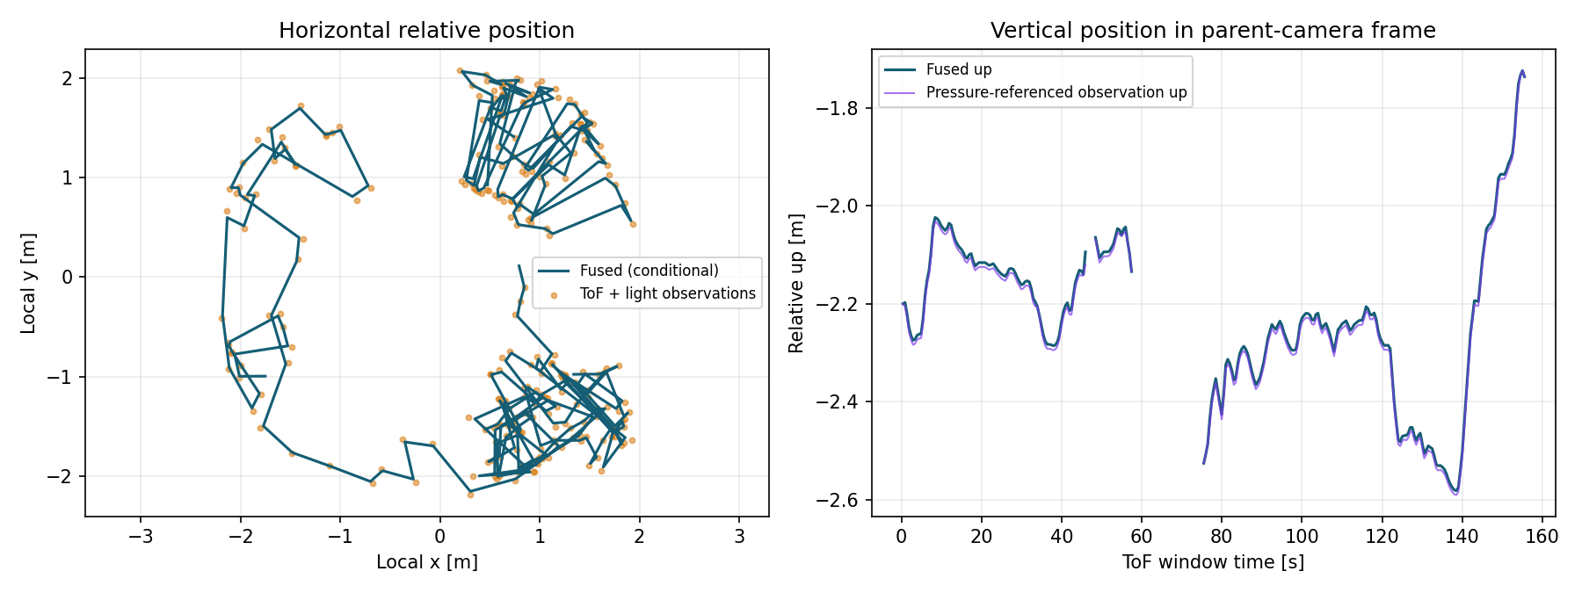
図1 023の校正候補適用後の位置比較。圧力優先の融合結果と光学・ToFの不整合を診断する図。

5 IMU単独積分と磁気の診断
旧90°仮画角試算との移動量比較では、022／023／024のToF＋ライトは0.79／3.03／3.15 m、未補正IMU二重積分は96.44／648.08／225.62 mだった。初期位置・速度0、バイアス補正なしのbaselineで、大きなドリフトを確認した。座標方位と真値が揃っていないため、この差を測位誤差とは呼ばない。子機の記録姿勢は磁気を使わないGame Rotation Vectorで、磁気診断では特に022の変動が大きく、磁気による親子機の方位合わせは未適用。

6 子機単眼VSLAMと3D可視化
ORB-SLAM3の単眼モードに水中校正候補を適用し、約30 fps proxy、元動画の約120 fps白黒入力、同レートのカラー入力を実行した。元動画とproxyの4対1のフレーム対応は各実験5箇所で照合した。最新のカラー入力では、時刻が対応する全フレームを1280×720で投入した。
実験 | 入力画像数 | 追跡状態OK | 最大地図の姿勢保存 | 最大地図点数
022 | 19,105 | 82.3％ | 13.5％ | 12,251
023 | 21,661 | 75.2％ | 35.9％ | 23,442
024 | 16,209 | 84.4％ | 57.4％ | 12,712

追跡状態OKはフレーム単位の追跡状態、姿勢保存率は最大Atlas地図に保存された姿勢の割合で、別の指標である。地図は022で5個、023・024で3個に分割された。地図間の座標連続性は未確認で、単眼尺度は任意単位のまま。点数や追跡率から位置精度の改善は断定できない。
CLAHEの同一区間比較は022で70.6→70.4％、024で86.3→85.1％の姿勢保存率となり、この設定では改善しなかった。VI-SLAMは慣性初期化後のリセット等があり、安定した比較用軌跡を得ていない。023の900画像試験はVI-SLAMで姿勢0点、単眼で895点だったが、条件差があり原因をIMUだけへ帰属できない。
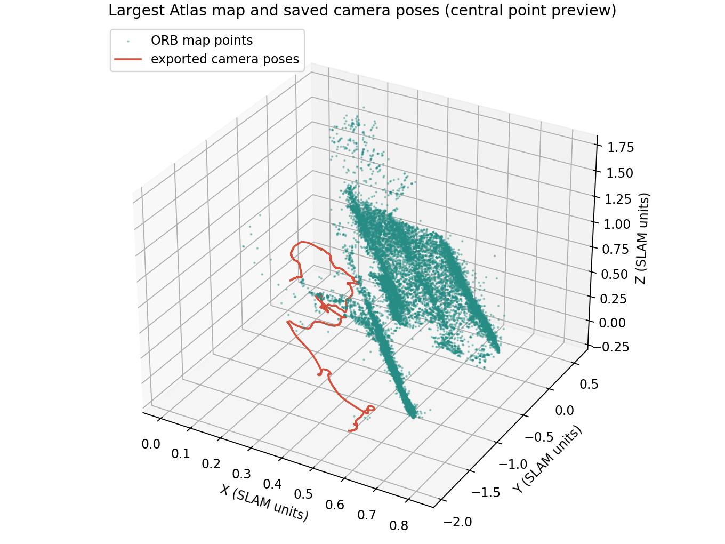
図2 023のカラー120 fps単眼VSLAMの最大地図。尺度は任意のSLAM単位。
成果物は特徴点・対応線付きカラー動画、地図別PLY、画像付き3D HTML・GLB、姿勢3D HTML、Blenderシーンと静止画。画像平面は推定表面ではなく、疎点群への表面投影にも穴・重複・遮蔽未判定が残る。Blenderは発表用で、正式な評価計算には使わない。

7 残る課題と検証状況
優先事項は、①ToF時間校正・圧力基準・音響端点の確認による幾何不整合の切り分け、②光学軸とIMUの取付回転・センサ中心位置の実測、③別日校正と実験映像の画角一致確認。続いてVI-SLAMの安定化、単眼尺度と方位の確定、位置拘束型COLMAPと比較評価を進める。Ground Truthがなく、絶対精度は未評価。
最新レポートの検証記録は自動テスト73件、Ruff、git diff --checkの成功と、3系列の映像・3D表示・出力ハッシュの確認。今回の要約作成では解析を再実行していない。Gitは初期コミット以降の実装・設定・文書が多数未コミットで、READMEにも旧段階の記述が残る。
参照資料 docs/reports/ の ToF深度比較、ライト追跡、水中校正、IMU比較、圧力優先融合、校正後姿勢位置、子機VSLAMの各レポート。実験別成果物は results/20260922_cmain_022・023・024/ に保存。

